Φύλλο εργασίας 2

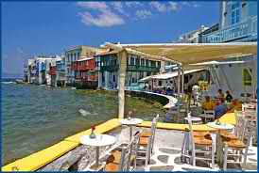
1. Με βάση τις πληροφορίες που θα βρείτε στα βιβλία σας (κεφάλαια 10 – 15) και σε άλλες πηγές, αναζητήστε πληροφορίες για τη ζωή των κατοίκων τα νησιά. Κρατήστε σύντομες σημειώσεις για ζητήματα όπως:
α. η καθημερινότητά τους
β. οι επαγγελματικές τους δραστηριότητες
γ. τα πλεονεκτήματα του τρόπου ζωής τους
δ. τα προβλήματα που αντιμετωπίζουν

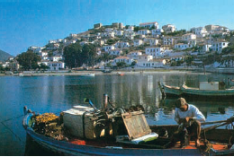
2. Χρησιμοποιήστε το παρακάτω σχεδιάγραμμα για σημειώσετε επιγραμματικά τα κυριότερα στοιχεία από της ζωή των κατοίκων που ζουν στα νησιά.
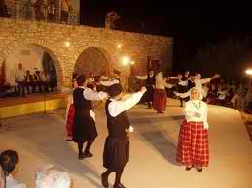

Η ζωή στα νησιά

Η καθημερινότητα

Τα επαγγέλματα

Πλεονεκτήματα

Προβλήματα

………………………………………………………………………………………………………………………………………………………………………………………………………………………………………………………………………………………………
………………………………………………………………………………………………………………………………………………………………………………………………………………………………………………………………………………………………
………………………………………………………………………………………………………………………………………………………………………………………………………………………………………………………………………………………………
………………………………………………………………………………………………………………………………………………………………………………………………………………………………………………………………………………………………

Μπορείτε να φτιάξετε το δικό σας σχεδιάγραμμα σε μεγαλύτερο μέγεθος (π.χ. σ’ ένα χαρτόνι) χρησιμοποιώντας και εικόνες, για να το παρουσιάσετε και στις υπόλοιπες ομάδες της τάξης.
3. Με βάση τις παραπάνω σημειώσεις σας μπορείτε να γράψετε το ημερολόγιο των κατοίκων ενός νησιού. Το κάθε μέλος της ομάδας σας μπορεί να περιγράψει μια μέρα από την καθημερινότητα ενός νησιώτη που ασκεί διαφορετικό επάγγελμα (π.χ. ψαρά, ναυτικού, ξενοδόχου, σερβιτόρου, υπάλληλου τουριστικού γραφείου, κ.ά.).

Το ημερολόγιο ενός …………………………………





